**Unidad 6 - Relación 3**

**Búsqueda de archivos en Linux. Comando find**

## Introducción

En esta tarea trabajaremos el comando find para la búsqueda de archivos en Linux.

Utiliza capturas para demostrar la ejecución de los ejercicios.

## Equipo recomendado

Computadora o máquina virtual con Ubuntu 20.04 (mínimo) instalado.

## Ejemplo

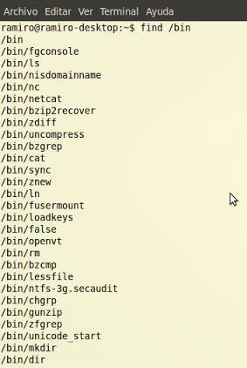Muestra aquellos comandos del directorio /bin que tienen en su nombre la letra m, además numera cada una de las líneas.

Solución: find /bin | grep -n 'm'

Explicación:

El comando find /bin ,busca todos los archivos en el directorio /bin que es el que se le envia como parámetro.

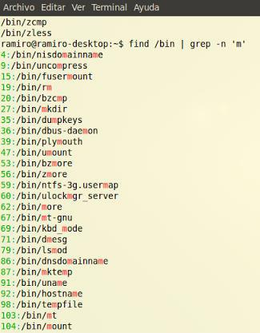La salida de find /bin se envía como entrada al comando grep -n 'm' el cual marca las coincidencias de la letra m en el listado de nombres de directorios, además el parámetro -n hace que se muestre el número de líneas del fichero.

## Ejercicios:

Haciendo únicamente uso del comando find

1. ***Busca todos los archivos que contengan en su nombre "informe" desde la raíz.***



1. ***Busca en tu directorio /home/tu_usuario todo lo que empiece por un dígito***



1. ***Busca en tu directorio /home/tu_usuario todo lo que empiece por letra M o m***



1. ***Busca en tu directorio /home/tu_usuario todo lo que empiece por minúscula y termine en txt***



1. ***Busca bajo /home todos los archivos que pertenezcan al usuario mario***



1. ***Repite lo mismo y que contengan término "enero": por ejemplo reporte_enero2011***



1. ***Busca bajo /home todos los archivos que tengan de tamaño menos de 10 Megabytes***



1. ***Busca bajo /home todos los directorios en lugar de archivos***



1. ***En este caso, busca en tres directorios (/etc, /usr y /var) todos los archivos o subdirectorios que pertenezcan al grupo 'admin'***



1. ***Busca archivos cuyo nombre comience por “A” y cuya extensión sea “txt”.***



1. ***Busca archivos cuyo tamaño sea mayor a 18MBytes.***



1. ***Busca archivos cuyo tamaño sea mayor a 1MB e inferior a 10MB.***



1. ***Busca archivos cuyo propietario sea tu usuario.***



1. ***Busca archivos cuyo usuario propietario sea root, y que el resto de los usuarios del sistema puedan leer su contenido.***



1. ***Busca archivos cuyo nombre contenga la cadena vbox, su tamaño sea mayor a 5MB, y su propietario sea tu usuario.***



1. ***Busca todos los archivos pertenecientes a tu usuario, que sean ficheros regulares, y que hayan sido accedidos hace menos de 1 hora.***



1. ***Busca en el directorio /var los archivos terminados en “.log”.***



1. ***Busca archivos mayores de 200 kilobytes, ubicados en el directorio actual.***



1. ***Busca archivos no accedidos hace más de 30 días en todo el sistema.***

